Конспект занятия с детьми
старшего дошкольного возраста
«Занимательная алгоритмика»

Исполнитель:
Варфоломеева Елена Сергеевна,
воспитатель,
МБДОУ «Детский сад №34 «Красная шапочка»»

ММО 2026
Цель: закрепление алгоритмических умений посредством использования интерактивного набора «Мышиный код. Основы программирования».
Задачи:
Образовательные:
- закрепить умение в составлении алгоритмов.
Развивающие:
- развивать логику, навыки критического мышления, умение понимать поставленную задачу и выполнять её самостоятельно;
- развивать умение анализировать, аргументировано объяснять свое мнение;
- развивать мелкую моторику рук.
Воспитательные:
- воспитывать партнёрские взаимоотношения между детьми, умение работать в команде;
Методы и приёмы: игровой (действия с набором «Робомышь»), наглядный (использование ТСО), практический (задания с карточками), словесный (вопросы к детям, инструкция для выполнения упражнений).
Материалы и оборудование: набор «Мышиный код. Основы программирования», интерактивная панель.
Предварительная работа: знакомство со STEM-набором «Мышиный код. Основы программирования».

«Занимательная алгоритмика»
Конспект занятия для детей подготовительной к школе группе
Здравствуйте уважаемые взрослые и дети! Добро пожаловать в студию алгоритмики и программирования!
- Ребята, давайте вспомним, что такое алгоритм? Это последовательность шагов или действий, для достижения цели. А какие примеры вы можете привести?
- И так, как мы уже поняли, алгоритмы встречаются в повседневной жизни постоянно, заправить кровать, сделать бутерброд, одеться на прогулку и тд.
- И сегодня я предлагаю вам с помощью алгоритмов решать примеры и составлять слова! Начнем!
1 задание «Составь маршрут с помощью кода»
- Проходите за столы и внимание на экран, перед вами игровое поле на нем расположены примеры, обозначены старт – это робомышка и финиш – это сыр. А выше написан код. Кто знает, что такое код? Правильно это зашифрованная информация. В нашем случае путь робомыши, клеточки по которым она должна пройти.
- Итак, первая цифра 5, значит ищете пример, где ответ будет 5 и начинается путь робомыши. И так далее… И если правильно решите, то робомышь должна доехать до сыра. И необходимо выложить с помощью карточек алгоритм.
- Давайте проверим у всех так получилось? Замечательно!
2 Задание «Составь слово»
- Перед вами игровое поле, на нем расположены слоги и дан алгоритм маршрута. Вам необходимо пройти маршрут, сложить слоги в слово по пути следования робомышки и назвать слово.
- Молодцы!!! У вас получилось!
- А сейчас ребята, предлагаю вам пройти к своим постройкам и представить их, рассказать, что вы построили и как работают те или иные механизмы.
- Ребята вы все большие молодцы! Столько интересно сделали и так замечательно рассказали!
Рефлексия
- Ребята, что мы сегодня делали? Какое задание вам больше понравилось?
Награждение.

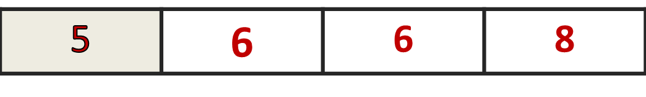


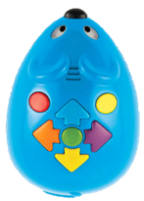

1 задание
3+3
3+2
4+2
3+3
5+2
6+3
4+4
5+3
2+7
3+4
5+5
6+2
7+3
4+5
5+4

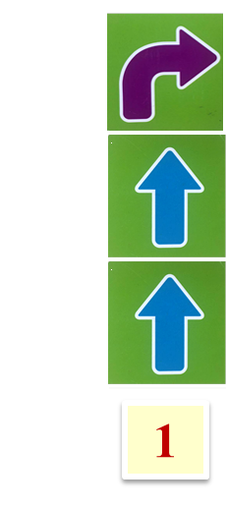

Правильный маршрут


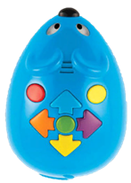
2 задание
НА
КУ
РО
СИ
ТЕ
ЗА
ШЬ
МЫ
РО
ЛИ
ШИ
БО
РО
ЛО
МА

Зашифрованное слово РОБОМЫШЬ

